1. Crea la siguiente estructura de directorios desde el terminal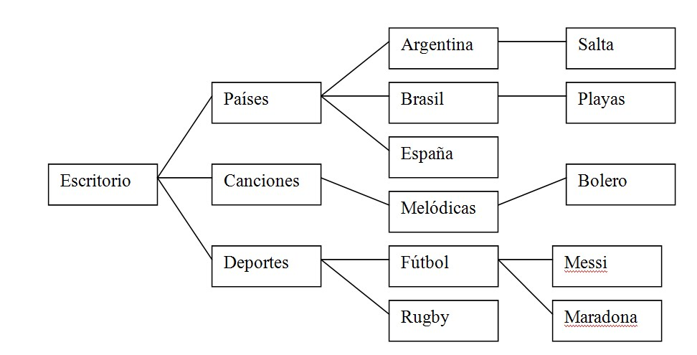

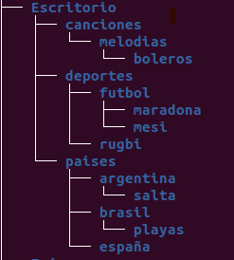

1. Crea un fichero en la carpeta Maradona llamado goles1990.txt



1. Cópialo en la carpeta Messi

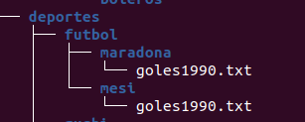

1. Ahora muévelo a la carpeta Esapaña

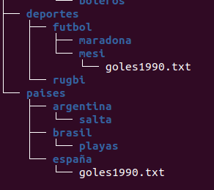

1. Desplázate hasta la carpeta Messi y cambia el nombre del archivo goles1990.txt a goles 2011.txt

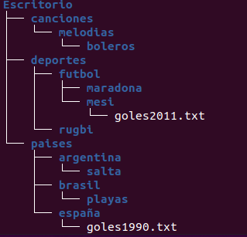

1. Mueve las carpetas Messi y Maradona al directorio España

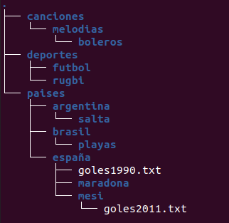

1. Lista todos los archivos del directorio /lib

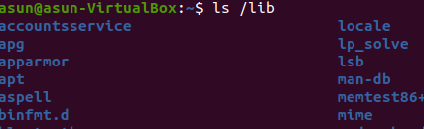

1. Lista todos los archivos del directorio /bin que comiencen por a (pista: a\*)

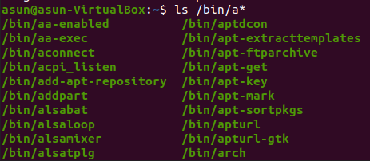

Archivos ocultos comienzan por “.”

1. Lista todos los archivos, incluidos los ocultos del directorio /etc

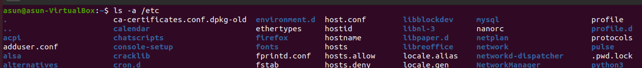

1. Cambiate al directorio /dev



1. Muestra todos los archivos del directorio actual ordenados por tamaño

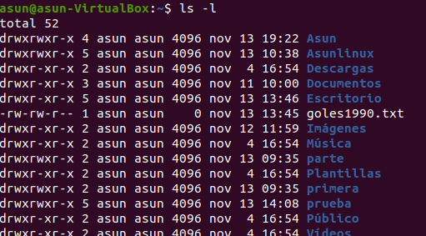

1. Muestra el día y la hora actual



1. Muestra todos los archivos del directorio /mnt con sus propiedades (los ocultos no)

Chuleta:

* ls muestra el contenido de una carpeta (*-a* muestra ocultos y *-l* muestra propiedades)
* cp copia archivos y carpetas (cp [opciones] ficheroorigen directoriodestino)
* mv mueve archivos y carpetas
* rm elimina archivos y directorios
* man muestra el manual de un comando (ej: man cp)
* date muestra fecha y hora del sistema